ICS 67.060
X 11
团 体 标 准

T/XXX 1xx-2022
地理标志产品 城口蜂蜜
Product of geographical indication- Chengkou honey

2022-xx-xx 发布 2022-xx-xx 实施

城口县中蜂产业协会 发 布

前 言
本文件按照GB/T 1.1-2020《标准化工作导则 第1部分：标准化文件的结构和起草规则》的规定起草。
本文件的附录A为规范性附录。
本文件由城口县中蜂产业协会提出。
本文件由中国农业国际合作促进会归口。
本文件起草单位：城口县中蜂产业协会。
本文件主要起草人：谢发钧、王二军、潘鑫。

地理标志产品 城口蜂蜜

范围
本文件规定了地理标志产品城口蜂蜜的保护范围、术语和定义、要求、试验方法及标志、标签、包 装、运输和贮存。
本文件适用于地理标志产品城口蜂蜜初级农产品。

规范性引用文件
下列文件对于本文件的应用是必不可少的。凡是注日期的引用文件，仅所注日期的版本适用于本文件。凡是不注日期的引用文件，其最新版本（包括所有的修改单）适用于本文件。
GB/T 191 包装储运图示标志
GB 2762 食品安全国家标准 食品中污染物限量
GB 2763 食品安全国家标准 食品中农药最大残留限量
GB 4806.5 食品安全国家标准 玻璃制品
GB 4806.6 食品安全国家标准 食品接触用塑料树脂
GB 4806.7 食品安全国家标准 食品接触用塑料材料及制品
GB 5009.8 食品安全国家标准 食品中果糖、葡萄糖、蔗糖、麦芽糖、乳糖的测定
GB 7718 食品安全国家标准 预包装食品标签通则
GB 14881 食品企业通用卫生规范
GB/T 14963 食品安全国家标准 蜂蜜
GB/T 18932.18 蜂蜜中羟甲基糠醛含量的测定方法 液相色谱-紫外检测法
GB/T 21528 蜜蜂产品生产管理规范
GB 31650 食品安全国家标准 食品中兽药最大残留限量
GH/T 1001 预包装食用蜂蜜
GH/T 1015 蜂蜜包装钢桶
NY/T 752 《绿色食品蜂产品》
NY 5139 无公害食品 蜜蜂饲养管理准则
SN/T 0852 进出口蜂蜜检验方法
JJF 1070 定量包装商品净含量计量检验规则
《定量包装商品计量监督管理办法》

术语和定义
下列术语和定义适用于本文件。

城口蜂蜜 Xunke Pumpkin
在地理标志产品产地范围内采摘的蜂蜜，经原蜂蜜→加热（40℃）→粗滤→精滤→灌装→贴标→装箱等工艺过程制成的具有“不同蜜源蜂蜜颜色差异，色泽清澈鲜亮，蜜香馥郁和特殊的山韵风味”的城口蜂蜜。

摇蜜机
利用离心作用分离蜂蜜的机具。

蜜源植物
供蜜蜂采集花蜜或蜜露的植物。

地理标志产品保护范围
城口蜂蜜产地范围为城口县内辖2街道（葛城街道、复兴街道）10镇（高燕镇、巴山镇、坪坝镇、修齐镇、庙坝镇、明通镇、高观镇、高楠镇、咸宜镇、东安镇）13乡（蓼子乡、左岚乡、北屏乡、双河乡、沿河乡、厚坪乡、治平乡、岚天乡、周溪乡、河鱼乡、明中乡、龙田乡、鸡鸣乡）合计24个乡镇，2个街道。地理坐标为东经108°15′18″～109°16′43″，北纬31°37′25″～32°12′13″，见附录A。

自然环境

地貌土壤
城口地貌属大巴山弧形褶皱区，大巴山呈东南向西北延伸。地貌特征为切割强烈，形貌复杂，层峦迭峰，山地成列，岭多梁长，巍峨险峻，峰高谷深，高差很大，断岩绝壁，岩溶发育，山高坡陡，冲沟密布，河谷狭窄，多呈“V”型，属九分山水一分地的典型山区地形地貌。城口县主要有黄壤土、黄棕壤土、棕壤土，pH值在5-8之间。

气候
城口县属四川盆地北亚热带山地气候区，适于各种动植物生长繁衍。年平均气温13.8℃，无霜期234d，日照时数1534.1h，降雨量1267mm，水面蒸发量806.8mm，陆面蒸发量605.1mm，多年平均相对湿度78%。主要气候特征：气候温和，雨量充沛，日照较足，四季分明。

要求

养蜂场地的选择
养蜂场地设在有机农业生产区内或设在至少三年未使用过禁用物质的自然（野生）区域内，蜂场半径3km范围内必须有充足的蜜源植物，半径5km范围内不存在有毒蜜粉源植物的地区，靠近清洁的水源。养蜂场地背风向阳，地势高燥，不积水，小气候适宜，安全僻静，蜂场与蜂场之间相隔2km～3km以上。城口蜂蜜产地环境质量符合NY/T 752《绿色食品蜂产品》标准和要求。

蜜蜂品种
主要以选择抗病力强，能渡过城口寒冷冬季的城口中蜂品种。

蜜源
以城口县境内百花为主。

采收加工

采收时间
在外界有蜜源开花泌蜜，天气晴朗的条件下，在2-9月期间进行（不低于三个月）采集、酿造，收蜜时要求在巢脾贮蜜区完全封盖成熟后才能进行采收，操作时间应在上午进行，尽可能避开蜜蜂采集高峰期和不良天气，操作时 气温以不低于14℃为宜。

取蜜原则

取蜜前，工作人员应采取消毒措施，场所应干净卫生，穿戴防蜂服，佩戴卫生手套，用具和容器应清洗、消毒并晾干。

密闭封盖 100%以上。

取蜜应在天气晴朗、无风、气候温和时进行。

取蜜步骤

脱蜂
抖落驱赶巢脾上的蜜蜂。

切割蜂蜜
切割蜂蜜处理分为两种方式：割掉蜂巢直接灌装销售；切割蜂巢再进行过滤处理。

分离蜂蜜
使用摇蜜机把巢房内的蜂蜜分离出来。（至少采用2次分离技术）

分离蜂蜜后的预处理
分离后的蜂蜜经双层过滤器后放在容器内静置24h，除去上层漂浮物，装入符合GB 4806.6要求的容器内，留有20%空隙，以防转运时震荡及受热外溢。

加工工艺
a)原蜂蜜温度42℃以上，水分18%以下直接进行灌装
b)原蜂蜜→加热（＜40℃）→粗滤→精滤→灌装→贴标→装箱

感官要求
各品种城口蜂蜜感官要求应符合表1的规定。
表 1 感官要求
项目 | 要求 | 检验方法
色泽 | 依蜜源品种不同，从水白色（近无色），至深色（暗褐色） | SN/T 0852
滋味、气味 | 具有特有的滋味、气味，无异味 | SN/T 0852
状态 | 常温下呈粘稠流体状，或部分及全部结晶 | 在自然光下观察状态，检查其有无杂质
杂质 | 不应含有蜜蜂肢体、幼虫、腊屑及正常视力可见杂质（含腊屑巢蜜除外） | 在自然光下观察状态，检查其有无杂质

理化指标
理化指标应符合表2的规定。
表 2 理化指标

项目 | 指标
果糖葡萄糖/ （g/100g） ≥ | 60.0
蔗糖/ （g/100g） ≤ | 0.0
水分/% ≤ | 20.0

质量安全指标

污染物限量指标应符合 GB 2762 及 GB 14963 的规定。

农药残留限量指标应符合 GB 2763 及 GB 14963 的规定。

兽药残留限量及指微生物限量指标应符合GB 31650 及 GB 14963 的规定。

净含量偏差
预包装商品净含量负偏差应符合《定量包装商品计量监督管理办法》的规定。

生产加工过程控制

生产加工过程卫生要求应符合GB 14881、NY 5139、GB/T 21528的规定。

提供原料的蜂场的管理应该符合 NY 5139、GB/T 21528 的规定。

蜜蜂饲养活动管理应按NY/T 5139 的规定执行。

生产加工所使用设备及器具应符合国家食品相关产品质量要求，无毒无害，且已消毒。

试验方法

感官品质
按SN/T 0852的相应方法检验。

试样制备
试验方法标准有规定的，按标准规定制备。没有规定的，按SN/T 0852中3.1制备。

理化指标

果糖葡萄糖
按GB 5009.8规定执行。

蔗糖
按GB/T 18932.22规定执行。

水分
按SN/T 0852规定执行。

质量安全指标
按GB 2762、GB 2763及GB 14963规定执行。

净含量
按JJF 1070规定执行。

标志、标签、包装、运输和贮存

标志

获得批准的企业，可在其产品包装上使用地理标志产品专用标志。标志应符合国家质量技术监 督检验检疫总局公告[2005]151 号的要求。

包装储运图示标志应符合GB/T 191 的规定。

标签
产品标签应符合 GB 7718的规定。

包装

蜂蜜包装桶应符合GH/T 1015的要求，其他接触蜂蜜的包装容器和材料应符合国家食品安全卫 生要求。包装用塑料袋应符合GB 4806.6、GB 4806.7的规定，包装用玻璃制品应符合GB 4806.5的规定。

包装容器在使用前应清洗干净，并吹干或晾干。

包装场地应清洁卫生，并远离污染源。

灌装人员在操作前应洗手消毒，并穿戴洁净的工作衣帽。

容器内应保留适当空隙，防止蜂蜜受热溢出。灌装后应立即封盖。

运输
产品的运输应防雨、防潮、防曝晒，不得与有毒、有害、有腐蚀性、有异气味、易挥发的货物混装 运输。运输工具应清洁卫生。

贮存
贮存场所应清洁卫生、防高温、防风雨、远离污染源。不得与有毒、有害、有腐蚀性、有异味、易 挥发的物品同场贮存。
附 录 A
（规范性附录）
城口蜂蜜地理标志产品保护范围

城口蜂蜜地理标志产品的保护范围见图 A.1。
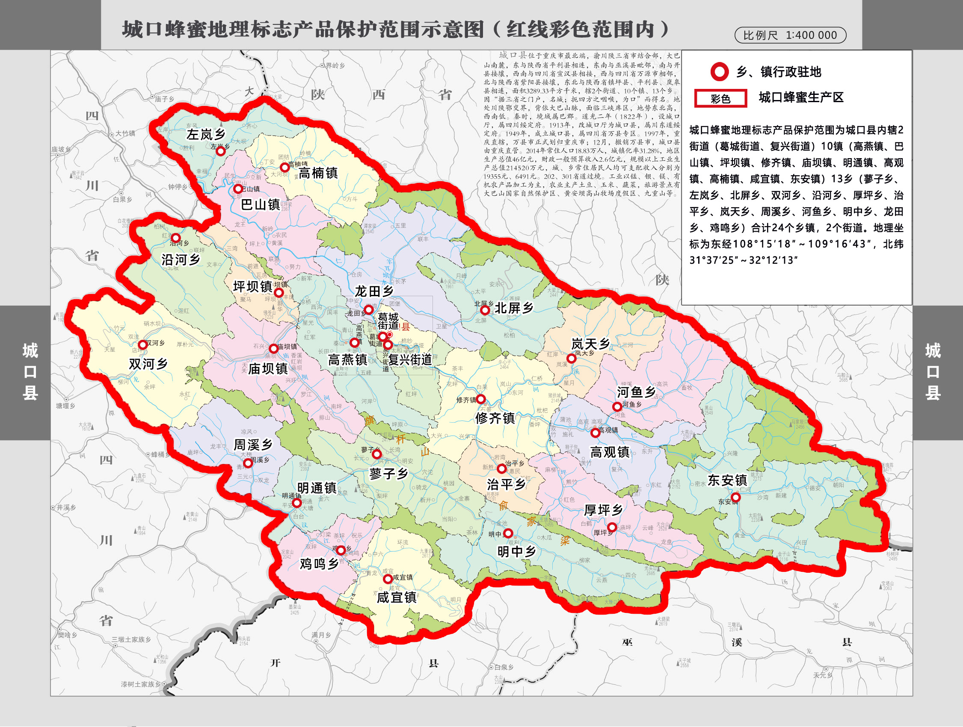

注：城口蜂蜜产地范围为城口县内辖2街道（葛城街道、复兴街道）10镇（高燕镇、巴山镇、坪坝镇、修齐镇、庙坝镇、明通镇、高观镇、高楠镇、咸宜镇、东安镇）13乡（蓼子乡、左岚乡、北屏乡、双河乡、沿河乡、厚坪乡、治平乡、岚天乡、周溪乡、河鱼乡、明中乡、龙田乡、鸡鸣乡）合计24个乡镇，2个街道。地理坐标为东经108°15′18″～109°16′43″，北纬31°37′25″～32°12′13″。
图 A.1 城口蜂蜜地理标志产品保护范围

